МІНІСТЕРСТВО ОСВІТИ І НАУКИ УКРАЇНИ

НАЦІОНАЛЬНИЙ АВІАЦІЙНИЙ УНІВЕРСИТЕТ

Факультет кібербезпеки, комп’ютерної та програмної інженерії

Кафедра інженерії програмного забезпечення

Лабораторна робота №1.1

з дисципліни «Програмне забезпечення інформаційних систем»

«Знайомство з предметною областю. Формування вербальної моделі

предметної області в проєкції обраної методології створення

програмного забезпечення»

Виконав студент:

групи ПІ-321Б

Іванюк Н. О.

Перевірив викладач:

Талалаєв В. О.

Київ 2021

**Мета роботи :** формування уявлення та складання вербального опису предметної областівідповідно до обраної методології аналізу, проєктування і реалізаціїпрограмногоь забезпечення.

**Завдання**

1. Ознайомитися та уяснити задум і мету лабораторного практикуму і його лабораторного кейсу №1
2. Обрати методологію (підхід), за яким буде створюватися програмне забезпечення інформаційної системи.
3. Обрати тему, в межах якої буде здійснюватися виконання лабораторних досліджень. Визначити межі обраного сегменту предметної області і головного об’єкту впровадження інформаційної системи – предметної системи.
4. Сформувати множину інформаційних джерел, які містять опис предметної області і прикладної системи.
5. Відповідно до обраної методології і її базових принципів провести відбір і систематизацію інформації для формування вербальної моделі предметної системи.
6. Скласти упорядкований опис предметної системи у формі вербальної моделі, орієнтованої на обрану методологію аналізу і проєктування.
7. Зробити висновки в яких надати попередню прогнозну суб’єктивну оцінку масштабів і складності інформаційних процесів забезпечення функціонування предметної системи.
8. Підготовити звіт виконання лабораторного завдання.

**Робота**

*- обрану методології створення програмного забезпечення (ПЗ) і її стислий опис;*

Для виконання даної серії лабораторних робіт був обраний об’єктно орієнтований підхід**(OOP)**.

Об'є́ктно-орієнто́ване програмува́ння — одна з парадигм програмування, яка розглядає програму як множину «об'єктів», що взаємодіють між собою. Основу ООП складають чотири основні концепції: інкапсуляція, успадкування, поліморфізм та абстракція. Характеристики підходу:

* Усе є об’єктом;
* Програма – це група об’єктів, що вказують один одному, що робити, за допомогою повідомлень;
* Кожен об’єкт має власну «пам’ять», що складається з інших об’єктів;
* У кожного об’єкта є тип;
* Всі об’єкти певного типу можуть отримувати однакові повідомлення.

Основу ООП складають чотири основні концепції: інкапсуляція, успадкування, поліморфізм та абстракція. Однією з переваг ООП є краща модульність програмного забезпечення (тисячу функцій процедурної мови, в ООП можна замінити кількома десятками класів із своїми методами)

*- обрану тему лабораторного дослідження;*

Також була обрана тема №12 а саме: Інформаційна система управління інфраструктурою готелю.

*- стислий опис сегменту предметної області в межах якої буде проводитися лабораторне дослідження;*

Для дослідження предметної області і виконання поставленого завдання були вибрані такі інформаційні джерела:

* [**МІЖНАРОДНИЙ ДОСВІД ФОРМУВАННІ СТАЛОЇ ІНФРАСТРУКТУРИ ГОТЕЛЮ  
  В. Є. Редько, А. О. Русіна**](http://www.economy.nayka.com.ua/pdf/12_2018/92.pdf)
* [Курсова робота Управління виробничою інфраструктурою підприємства готельного господарства | Як самостійно написати дипломну роботу? (vlynko.com)](http://yak.vlynko.com/?p=1844#_Toc22458764)
* [Роглєв Х.Й. Основи готельного менеджменту: Підручник. - К.: Кондор, 2009.-408с. (tourism-book.com)](https://tourism-book.com/pbooks/book-62/ua/)

*- вербальний (текстово-графічний) опис прикладної системи для якої буде створюватися інформаційна система і проєктуватися ПЗ (3-5стор.);*

Інформація для вербальної моделі:

* Управління обслуговуванням гостей;
* Служба бронювання і розміщення у готелі;
* Інженерно-технічна служба готелю;
* Управління безпекою готелю;
* Фінансовий менеджмент готелю;
* Управління персоналом готелю.

*Побудова організаційно ї структури готелю*

Для ефективної роботи будь-якому готелю необхідна функціональна організаційна структура. Загальний метод подання структури готелю — це організаційна схема, тобто схема взаємин підрозділів. Вона показує розташування кожної служби і посади в загальній організації готелю та ілюструє розподіл повноважень і обов'язків.

Організаційна схема може змінюватися. її варто періодично переглядати, особливо при значних змінах в структурі управління готелю. Обов'язки різних працівників можуть змінюватися залежно від їхньої кваліфікації і чисельного складу.

Організаційна структура готелю загалом будується таким чином. До ланок управління належать керівники, їхні заступники, що управляють декількома структурними підрозділами, самі структурні підрозділи і провідні спеціалісти, що виконують окремі функції або частину функцій. їм підпорядковуються безпосередні виконавці (обслуговуючий персонал). На вершині структури управління готелю стоять власник та генеральний директор.

Розподіл завдань, визначення повноважень і обов'язків, а також взаємини між співробітниками готелю можна побудувати на персональній і неформальній основі. Але більшість готелів вимагають певної структури, за допомогою якої розподіляються і координуються міжособистісні відносини. У великих готелях існує необхідність в акуратно складеній і цілеспрямованій організаційній структурі.

Організаційна структура готелю визначається насамперед його призначенням, місцем розташування, специфікою додаткових послуг, що надаються, та іншими факторами. Вона є відображенням повноважень і обов'язків, покладених на кожного працівника [ 1 ].

Організаційна структура потрібна для ефективного виконання ключових функцій працівників, визначення їх підзвітності, забезпечення належних зусиль з боку персоналу. За характером виконання трудових функцій персонал готелю поділяється на робітників та службовців. Робітники безпосередньо надають послуги. До робітників відноситься і молодший обслуговуючий персонал готелю — двірники, прибиральниці тощо. Службовці здійснюють організацію діяльності людей, управління підрозділами готелю, фінансово-бухгалтерські, постачальницькі, юридичні й інші функції. Вони відносяться до осіб, зайнятих переважно розумовою, інтелектуальною працею, і поєднуються у декілька підгруп.

*Типи організаційних структур готелів*

В управлінській практиці готелів найбільш поширені такі типи організаційних структур:

* + лінійна;
  + функціональна;
  + лінійно-функціональна.

Лінійна організаційна структура управління. Лінійні зв'язки в готелі відбивають рух управлінських рішень та інформації, що виходять від так званого лінійного менеджера, тобто особи, яка цілком відповідає за діяльність готелю (як правило, невеликого) або його структурних підрозділів (у великому). Це одна з найпростіших організаційних структур управління. Вона характеризується тим, що на чолі кожного структурного підрозділу знаходиться керівник, наділений усіма повноваженнями, що здійснює усі функції управління. При лінійному управлінні кожна ланка і кожен підлеглий мають одного керівника, через якого одним каналом проходять усі управлінські команди. У цьому випадку управлінські ланки несуть відповідальність за результати всієї діяльності об'єктів, що ними управляються. Мова йде про пооб'єктне виділення керівників, кожен з яких виконує усі види робіт і приймає рішення, пов'язані з управлінням даним об'єктом. Оскільки в лінійній структурі управління рішення передаються ланцюжком «зверху донизу», а сам керівник нижньої ланки управління підпорядковується керівникові більш високого рівня, формується свого роду ієрархія керівників. У даному випадку діє принцип єдиноначальності, суть якого полягає в тому, що підлеглі виконують волю лише свого безпосереднього керівника. Вищий орган управління не має права віддавати розпорядження будь-яким виконавцям, минаючи їх безпосереднього начальника.

Лінійна структура управління є найбільш логічною, стрункою і формально визначеною, але разом з тим і найменш гнучкою. Кожен з керівників має всю повноту влади, але відносно невеликі можливості для вирішення проблем, що вимагають вузьких, спеціальних знань.

Функціональна організаційна структура управління. Функціональне управління здійснюється певною сукупністю підрозділів, що спеціалізуються на виконанні конкретних видів робіт, необхідних для прийняття рішень у системі лінійного управління. Ідея полягає в тому, що виконання окремих функцій покладається на фахівців. В організації, як правило, фахівці одного профілю поєднуються в структурні підрозділи (відділи), наприклад відділ маркетингу, відділ прийому і розміщення, плановий відділ тощо. Таким чином, загальне завдання управління організацією розподіляється, починаючи із середнього рівня, за функціональним критерієм. Звідси і назва — функціональна структура управління. Функціональне управління існує поряд з лінійним, що створює подвійне підпорядкування для виконавців. Замість універсальних менеджерів, що повинні розумітися на справі і виконувати всі функції управління, з'являється штат фахівців, що мають високу компетенцію у своїй сфері і відповідають за певний напрямок (наприклад, планування і прогнозування). Така функціональна спеціалізація апарату управління значно підвищує результативність діяльності готелю.

Лінійно-функціональна (штабна) структура управління готелем. За такої структури управління всю повноту влади бере на себе лінійний керівник, що очолює колектив. При розробці конкретних питань і підготовці відповідних рішень, програм, планів йому допомагає спеціальний апарат, що складається з функціональних підрозділів (управлінь, відділів, бюро тощо).

У цьому разі функціональні структури підрозділу перебувають у підпорядкуванні головного лінійного керівника. Свої рішення вони втілюють або через головного керівника, або (у межах своїх повноважень) безпосередньо через відповідних керівників служб-виконавців. Таким чином, лінійно-функціональна структура передбачає спеціальні підрозділи при лінійних керівниках.

*Система менеджменту готелю*

Незважаючи на те, що всі керівники готелю виконують управлінські функції, не можна сказати, що вони займаються однаковим видом діяльності. Окремим керівникам доводиться витрачати час на координування роботи інших керівників, що, у свою чергу, координують роботу менеджерів більш низького рівня, і так до рівня керівника, що координує роботу неуправ-лінського персоналу - людей, що надають послуги. Форма піраміди на малюнку вказує на те, що на кожному наступному рівні управління, починаючи з нижнього, знаходиться менше людей, ніж на попередньому. Керівники всіх рівнів управління виконують також виконавські функції. Питома вага виконавських функцій знижується з підвищенням рівня керівництва. Розрахунки показують, що на вищому рівні вони займають близько 10%, на середньому — 50%, на нижчому — близько 70% загального часу менеджерів.

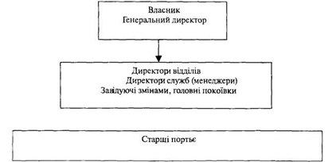

Також була сформована ієрархічна таблиця управління персоналом:

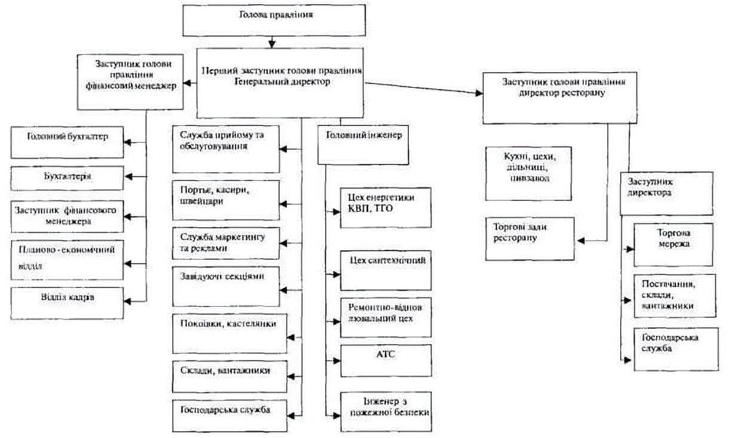

***Сучасні інформаційні технології в управлінні готелем***

Автоматизація управління діяльністю готелю

Можливості автоматизації обслуговування придбали комплексний характер і охоплюють усі процеси функціонування готелю і взаємин з гостями. Донедавна українська готельна індустрія знаходилася в ізоляції від світових тенденцій розвитку і сьогодні переживає етап масштабної переорієнтації з паперово-ручного методу роботи на застосування автоматизованих IT управління готелем. Для більшості готелів України (60 %), впровадження автоматизованих інформаційних технологій (АІТ) управління є необхідним і вже стало реальним фактом, вкрай важливим для успішного розвитку бізнесу. Як в усьому світі, так і в Україні, використання сучасних АІТ стає засобом конкурентної боротьби готелів. Найвідомішими фірмами, що пропонують комплексні програмні засоби автоматизації IT готелів, є: «Inter Hotel», «Lodging Touch Libica»-(Jii6pa Інтернешнл), «Intellect Service»(BecT Про) «UCS-UKR», «Галактика», «CITEK». Ці фірми пропонують свій програмний продукт і сервісне обслуговування.

Загальними особливостями ІТ-готелів є автоматизація процесів планування, обліку і управління основних напрямків діяльності готелю

Тому загалом їх можна розглядати як інтегровану сукупність таких основних підсистем: управління фінансами, управління матеріальними потоками, управління обслуговуванням, управління якістю, управління персоналом, управління збутом, аналіз фінансів, собівартості, оборотних коштів, управління маркетингом тощо.

Наведена послідовність функціональних підсистем не претендує на повноту і відбиває основні напрямки діяльності сучасних готелів.

Управління фінансами включає чотири функціональних підсистеми:

* + фінансове планування діяльності готелю;
  + контроль над фінансовими процесами;
  + реалізація фінансових процесів;
  + фінансовий контроль діяльності.

**Висновок**

Під час виконання даної лабораторної роботи сформував уявлення та здобув практичні навички з складання вербального опис предметної області відповідно до обраної методології аналізу, проектування і реалізації програмного забезпечення.